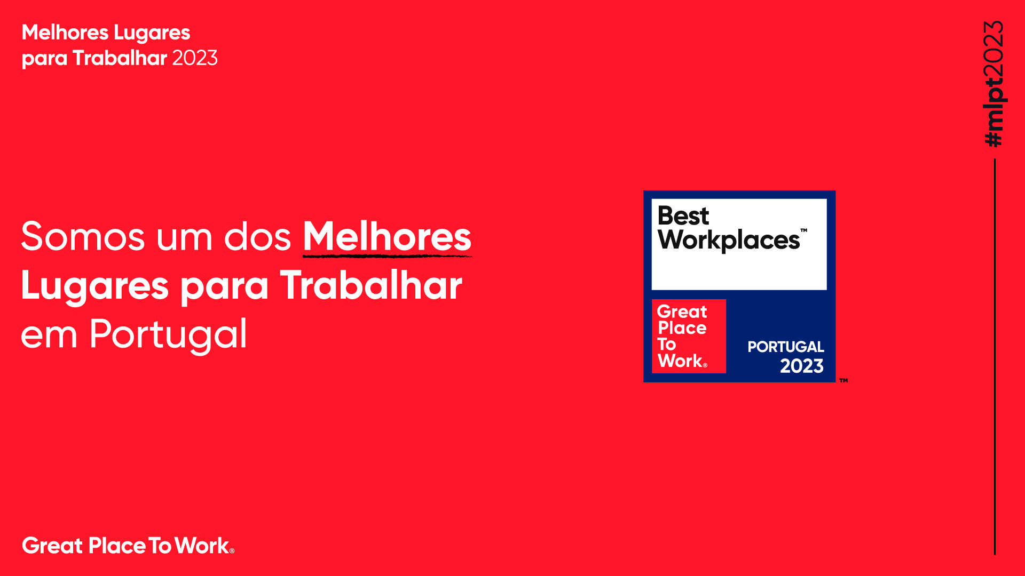
Email de agradecimento

Olá Equipa,

Estamos na [Posição] no ranking dos Melhores Lugares para Trabalhar em Portugal!!! Somos um Best WorkplacesTM em Portugal. Agradeço, novamente, o envolvimento de todos neste projeto! O ano de 2022 foi um ano cheio de desafios e juntos conseguimos superar todas as etapas. Cuidámos das nossas pessoas e dos nossos negócios. Agora é o momento de celebrar e partilhar esta conquista nas nossas redes socias utilizando a #mlpt2023

Obrigada a cada um de vós, pelo esforço, dedicação e entrega a esta organização!

Esta é uma conquista de todos, por isso, contamos convosco para continuarmos a ser um excelente lugar para trabalhar!

CEO

